**附件1：**

**在线填报系统操作说明**

**一、登录网址（**校园网、外网均可访问）

<http://lab.swjtu.edu.cn/>

**二、登录账号**

点击网址后在以下界面输入学校统一身份认证账号（OA账号）登录

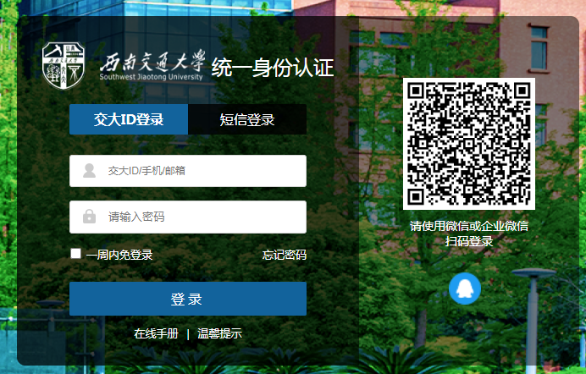

**三、进入填报**

**（一）点击上方功能菜单选择“场地管理”，再点击左侧功能菜单选择“房间信息管理”。**

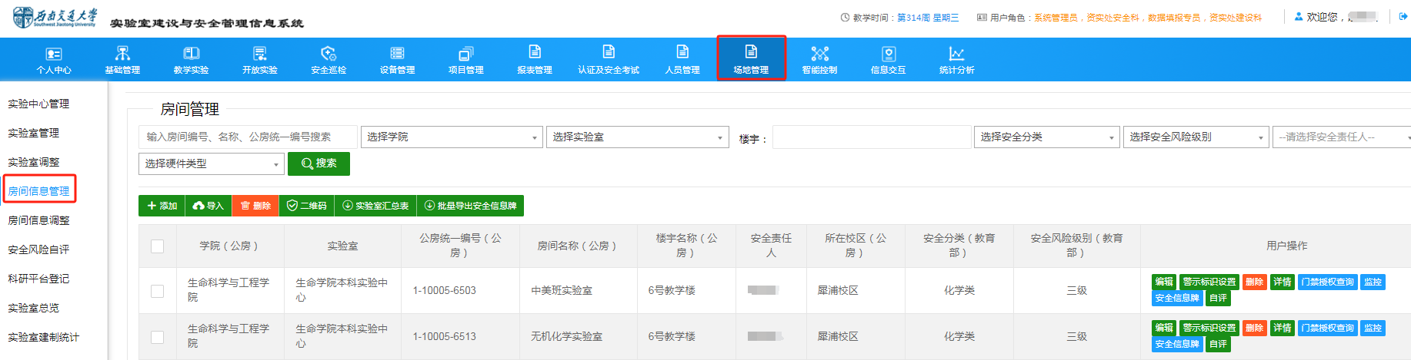

**（二）实验室安全风险自评**

**选择“自评”，对“实验室安全责任人”、“实验室等级评定指标”和“实验室安全风险自评”中的相关内容进行确认或修改，点击“提交保存”，后续由学院安全秘书和分管安全领导审核，具体审核人员名单见附表1。**



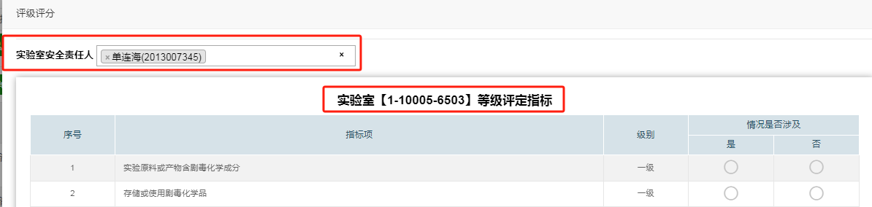

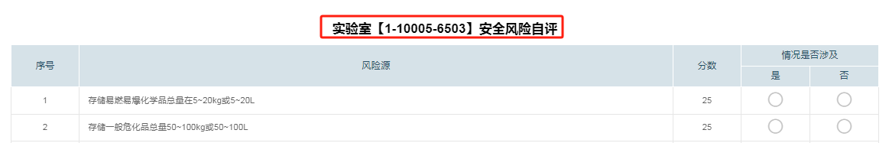

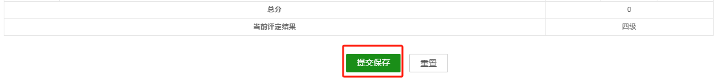

**（三）警示标识设置**

**选择“警示标识设置”，勾选本实验室涉及到的警示标识、防范措施和灭火要点，然后点击“保存”。**



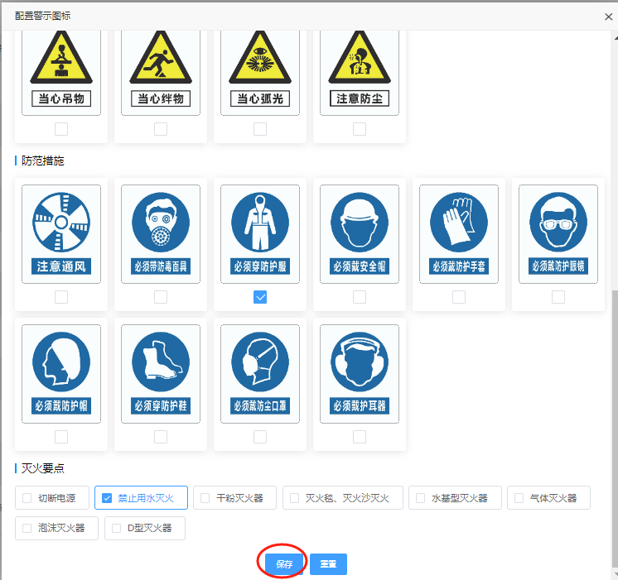

**（四）实验室安全信息牌查看**

**在完成上述操作后，可点击“安全信息牌”，查看系统生成的安全信息牌内容是否完整，模板如下。**



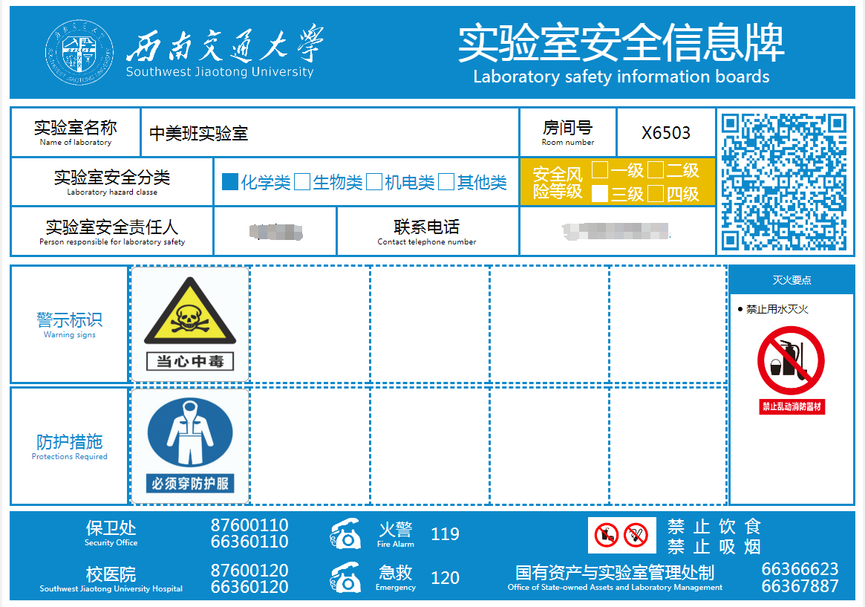

**附表1：**

**各单位分管安全领导、安全秘书名单**

| **序号** | **单位** | **分管安全领导** | **安全秘书** |
| --- | --- | --- | --- |
| 1 | 土木学院 | 陈嵘 | 唐可 |
| 2 | 机械学院 | 郭鹏 | 郝卫明 |
| 3 | 电气学院 | 解绍峰 | 刘仕兵 |
| 4 | 信息学院 | 刘刚 | 杨子仪 |
| 5 | 计算机学院 | 吴晓 | 陈大玲 |
| 6 | 经管学院 | 聂佳佳 | 李从容 |
| 7 | 外语学院 | 余清秀 | 杨太伦 |
| 8 | 交运学院 | 闫海峰 | 崔钰 |
| 9 | 材料学院 | 刘庆利 | 徐震昭 |
| 陈大志 |
| 10 | 环境学院 | 王冬梅 | 何杨 |
| 11 | 地学学院 | 赵晓彦 | 李涛 |
| 12 | 设计学院 | 舒波 | 何修成 |
| 13 | 建筑学院 | 刘春尧 | 冯永婧 |
| 14 | 物理学院 | 郭剑 | 余璐 |
| 15 | 人文学院 | 胡红 | 欧阳彦琨 |
| 16 | 公管学院 | 雷斌 | 赵巍 |
| 17 | 生命学院 | 王毅 | 李羿 |
| 李云 |
| 18 | 化学学院 | 郑剑峰 | 江南屏 |
| 19 | 力学学院 | 高芳清 | 罗双双 |
| 20 | 数学学院 | 李志辉 | 潘志刚 |
| 21 | 心理中心 | 雷鸣 | 马岳德 |
| 22 | 工训中心 | 张则强 | 翟勇涛 |
| 23 | 体育学院 | 潘喆 | 石金丽 |
| 24 | 轨道交通运载系统国家重点实验室 | 敬霖 | 何健 |
| 25 | 轨道交通国家实验室 | 李印川 | 曾品双 |
| 26 | 医学院 | 郑晓彤 | 智 伟 |
| 27 | 利兹学院 | 赵舵 | 张金霞 |
| 28 | 分析测试中心 | 牟茁 | 詹弘 |
| 29 | 前沿科学研究院 | 夏雨 | 吴小平 |
| 30 | 城市轨道交通学院 | 孙湛博 | 任福 |
| 31 | 未来技术研究院 | 铁怀江 | 廖江帆 |
| 32 | 文科学部 | 曹文翰 | 陈明 |